ங඲ԯचᏐ୚ක༷ᥝᦡᦇ

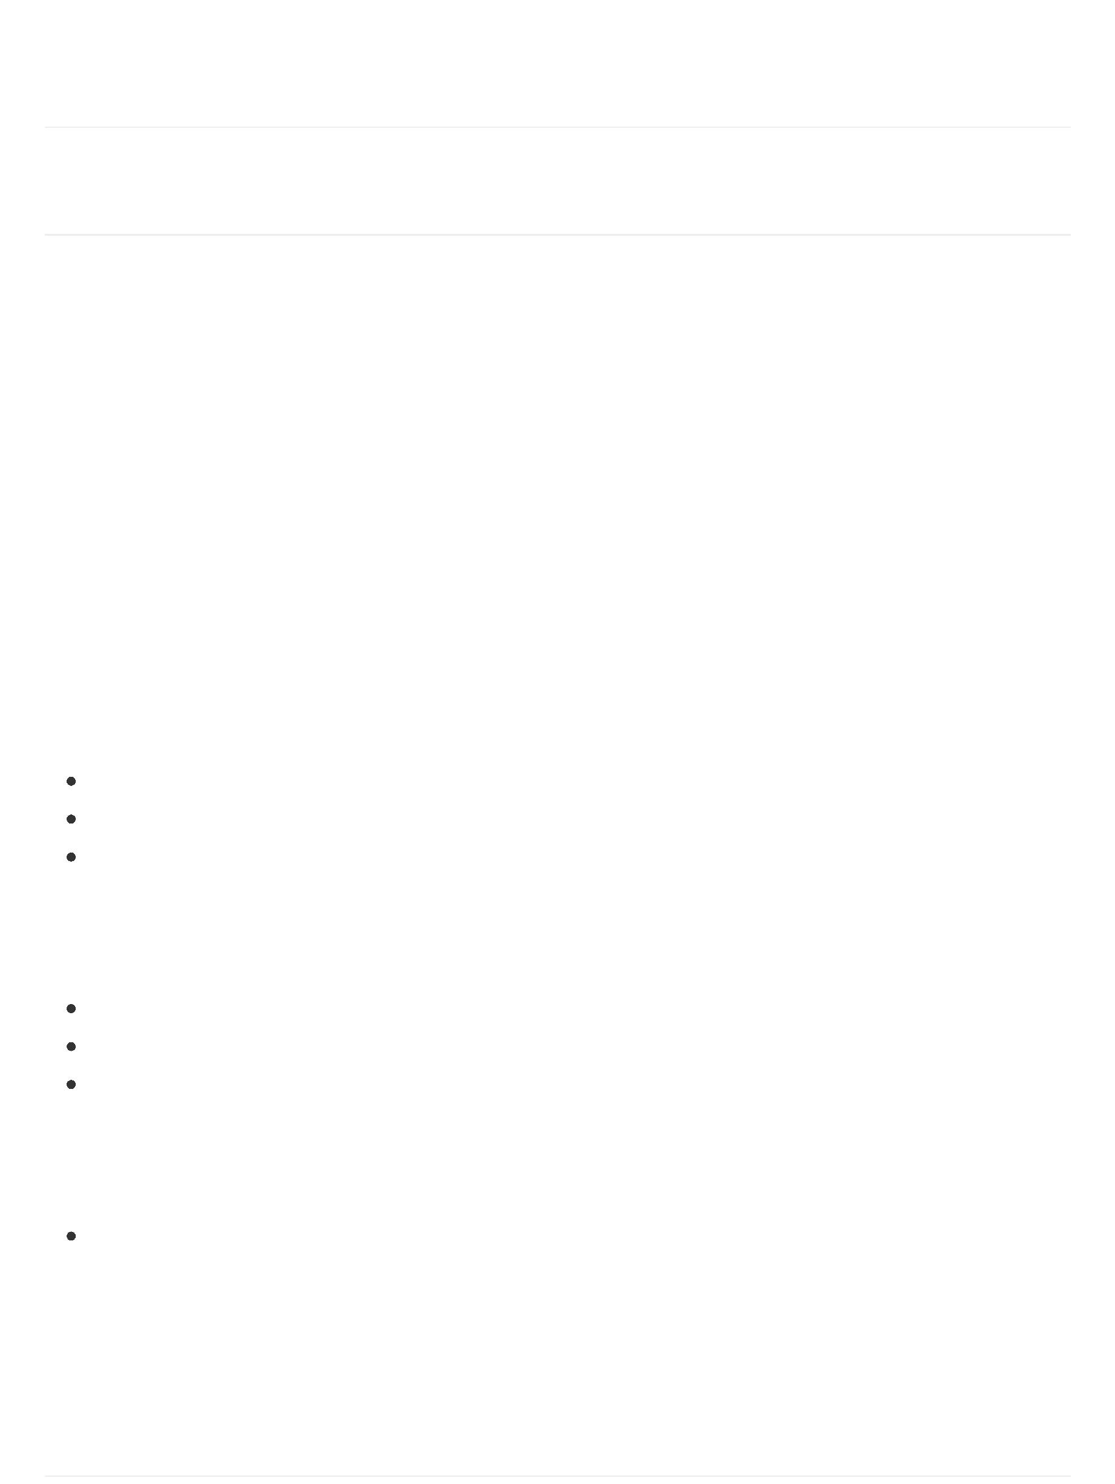

1.୚᥺

1.1 ᖫٟፓጱ

  ࣁ੒ங඲ԯಅํԾߝᵱ࿢ԧᥴጱڹ൉ӥ҅૪ᕪਖ਼ਖ਼ᔮᕹጱᘳᨱ̵ங඲ԯզ݊ᔮᕹጱಘ઀௔ᥝ

࿢؉ԧᧇᕡጱړຉ̶๜෈໩෰ࣁਖ਼चᏐ୚කᔮᕹጱᵱ࿢ᧇੱᴏᬿ݊᧔ก̶

1.2 ᶱፓᙧว

  ࣁ୮ڹവᬰ“԰ᘶᗑ+඲ۓ๐ۓ”ጱ೰੕ӥ҅԰ᘶᗑ᩼๶᩼ग़ጱᤩՈժളݑ҅൉ṛԧېԪጱප

ሲ̶փᕹጱොୗྋࣁ᭑ႹᬦჁک“԰ᘶᗑ”ጱොୗ҅ಅզ๜ᶱፓฎԅԧ൉ṛ඲଱ېԪපሲ҅വᬰ඲

מۓ௳وՁ҅ےளෛࣳฬ్उ૱ୌᦡᘒᦡ̶

1.3 ਧԎ

MYSQL: ᔮᕹ๐࢏ۓֵአጱහഝପ̶

SQL: Ӟᐿአԭᦢᳯັᧃහഝପጱ᧍᥺̶

RPC: ᬱᑕᬦᑕ᧣አܐᦓ҅ਙฎӞᐿ᭗ᬦᗑᕶ՗ᬱᑕᦇᓒ๢ᑕଧӤ᧗࿢๐ۓ҅ᘒӧᵱᥝԧᥴ

ବ੶ᗑᕶದ๞ጱܐᦓ̶RPCܐᦓ؃ਧ຤Զփᬌܐᦓጱਂࣁ҅ইTCP౲UDP҅ԅ᭗מᑕଧԏᳵ

൭ଃמ௳හഝ̶ࣁOSIᗑᕶ᭗מཛྷࣳӾ҅RPC᪜᩼ԧփᬌ੶޾ଫአ੶̶RPCֵ஑୏ݎ۱ೡᗑ

ᕶړ૲ୗग़ᑕଧࣁٖጱଫአᑕଧๅے਻ฃ̶

TOMCAT: JAVA๐࢏ۓᬩᤈ෸਻࢏̶

JDK: Java ᧍᥺ጱ᫫կ୏ݎૡٍ۱,๜ᶱፓֵአᇇ๜ԅ 1.8.0.101

THRIFT: thriftฎӞӻ᫫կ໛ຝ҅አ๶ᬰᤈݢಘ઀Ӭ᪜᧍᥺ጱ๐ۓጱ୏ݎ̶ਙᕮݳԧۑᚆ୩य़

ጱ᫫կञ຾޾դᎱኞ౮୚ක҅զ຅ୌࣁ C++, Java, Go,Python, PHP, Ruby, Erlang, Perl,

Haskell, C#, Cocoa, JavaScript, Node.js, Smalltalk, and OCaml ᬯԶᖫᑕ᧍᥺ᳵ෫ᖲᕮݳ

ጱ̵ṛපጱ๐ۓ̶

Nginx: ฎӞӻṛ௔ᚆጱHTTPݻݍ޾դቘ๐࢏ۓ҅ԞฎӞӻIMAP/POP3/SMTP๐࢏ۓ̶

NginxฎኧIgor SysoevԅאᗔේᦢᳯᰁᒫԫጱRambler.ruᒊᅩ୏ݎጱ҅ᒫӞӻل୏ᇇ๜0.1.0

ݎ૲ԭ2004ଙ10์4෭̶ٌਖ਼რդᎱզᔄBSDᦜݢᦤጱ୵ୗݎ૲҅ࢩਙጱᑞਧ௔̵ӿ੄ጱۑ

ᚆᵞ̵ᐏֺᯈᗝ෈կ޾֗ᔮᕹᩒრጱၾᘙᘒ᳼ݷ

2. ձۓ༷ᬿ

2.1 ᬩᤈሾह

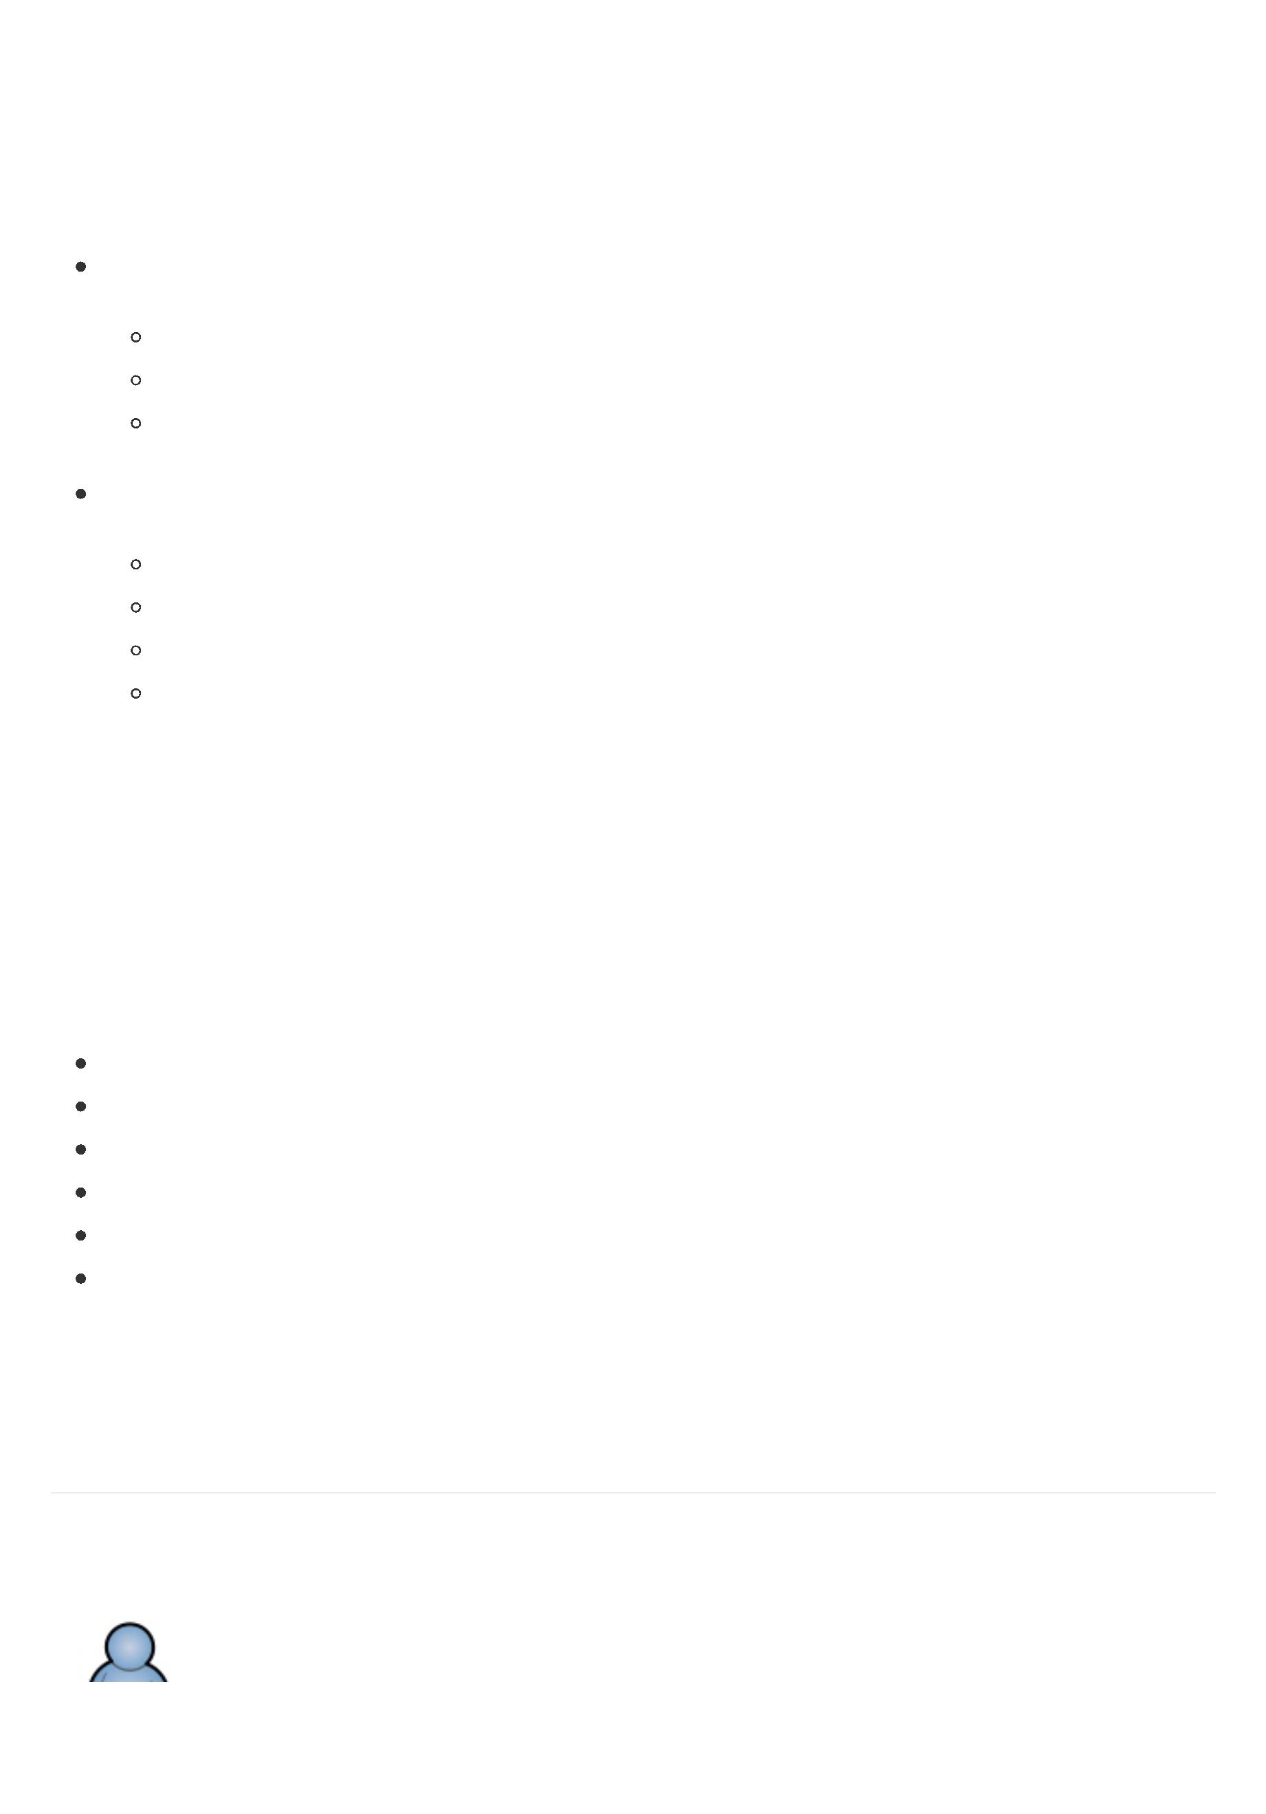

  ᔮᕹኧग़ӻ᧍᥺Ⴐݳ຅౮ෆ֛୑຅ᥴ٬ොໜ҅ፓڹֵአکጱ᧍᥺ғphp҅java̶php֢ԅਮಁ

ᒒ᧣አjava൉׀ጱचᏐ๐ۓ҅๶ਫሿಅํጱӱۑۓᚆ̶

  ᔮᕹ๋ᕣᬩᤈࣁLINUXԆ๢Ӥ҅᮱ᗟሾहᥝ࿢:

᫫կ:

jdk1.8.0.101

tomcat8

wzt-engine.war (ᑕଧ᮱ᗟ۱)

Ꮭկ:

4໐

8Gٖਂ

ଃ਼ӥᤈ1MզӤ

Ꮭፏ70GզӤ

2.2 ᵱ࿢༷ᬿ

  ԅԧඪ೮෭ፅीےጱӱۓᰁ҅ᔮᕹጱຝ຅஠ᶳํཞݻಘ઀ጱᚆێ̶ࣁӧ୽ߥෆ֛ڹᒒӱۓጱ

ఘ٭ӥ҅؉کۖா੒๐࢏ۓಘ਻҅զ׎ඪඅๅय़ጱၞᰁ̶ଚӬ҅๜ᔮᕹ൉׀ԧಅํڹᒒӱۓᵱᥝ

ጱහഝପ඙֢҅੽ᠰԧڹᒒጱፗളහഝ඙֢҅ݢզ؉کፊഴ҅զ݊๚๶ݢᚆጱᴴၞᴳᕆۑᚆ̶ፓ

ڹԆᥝय़ጱӱۓཛྷڦړࣘฎғ

ᔮᕹ᭗አᨴಁ݊๦ᴴᓕቘ

ᔮᕹᨴಁړᕟ໅݊ಅંىᔮᓕቘ

ᔮᕹᩒრᕹӞᓕቘ

ᔮᕹ᥯ᜋᕹӞᓕቘ

ஙلמռݩጱᕬਧզ݊හഝਧݻ឴ݐ

ᨴಁी؀๐ۓᓕቘ

ݸࣁᖅጱ෈໩Ӿ҅տӞӞᴏᬿᬯԶᵱ࿢҅զ݊ຝ຅ᦡᦇොୗ̶

3 ௛֛ຝ຅ᦡᦇ

3.1 ᮱ᗟࢶ

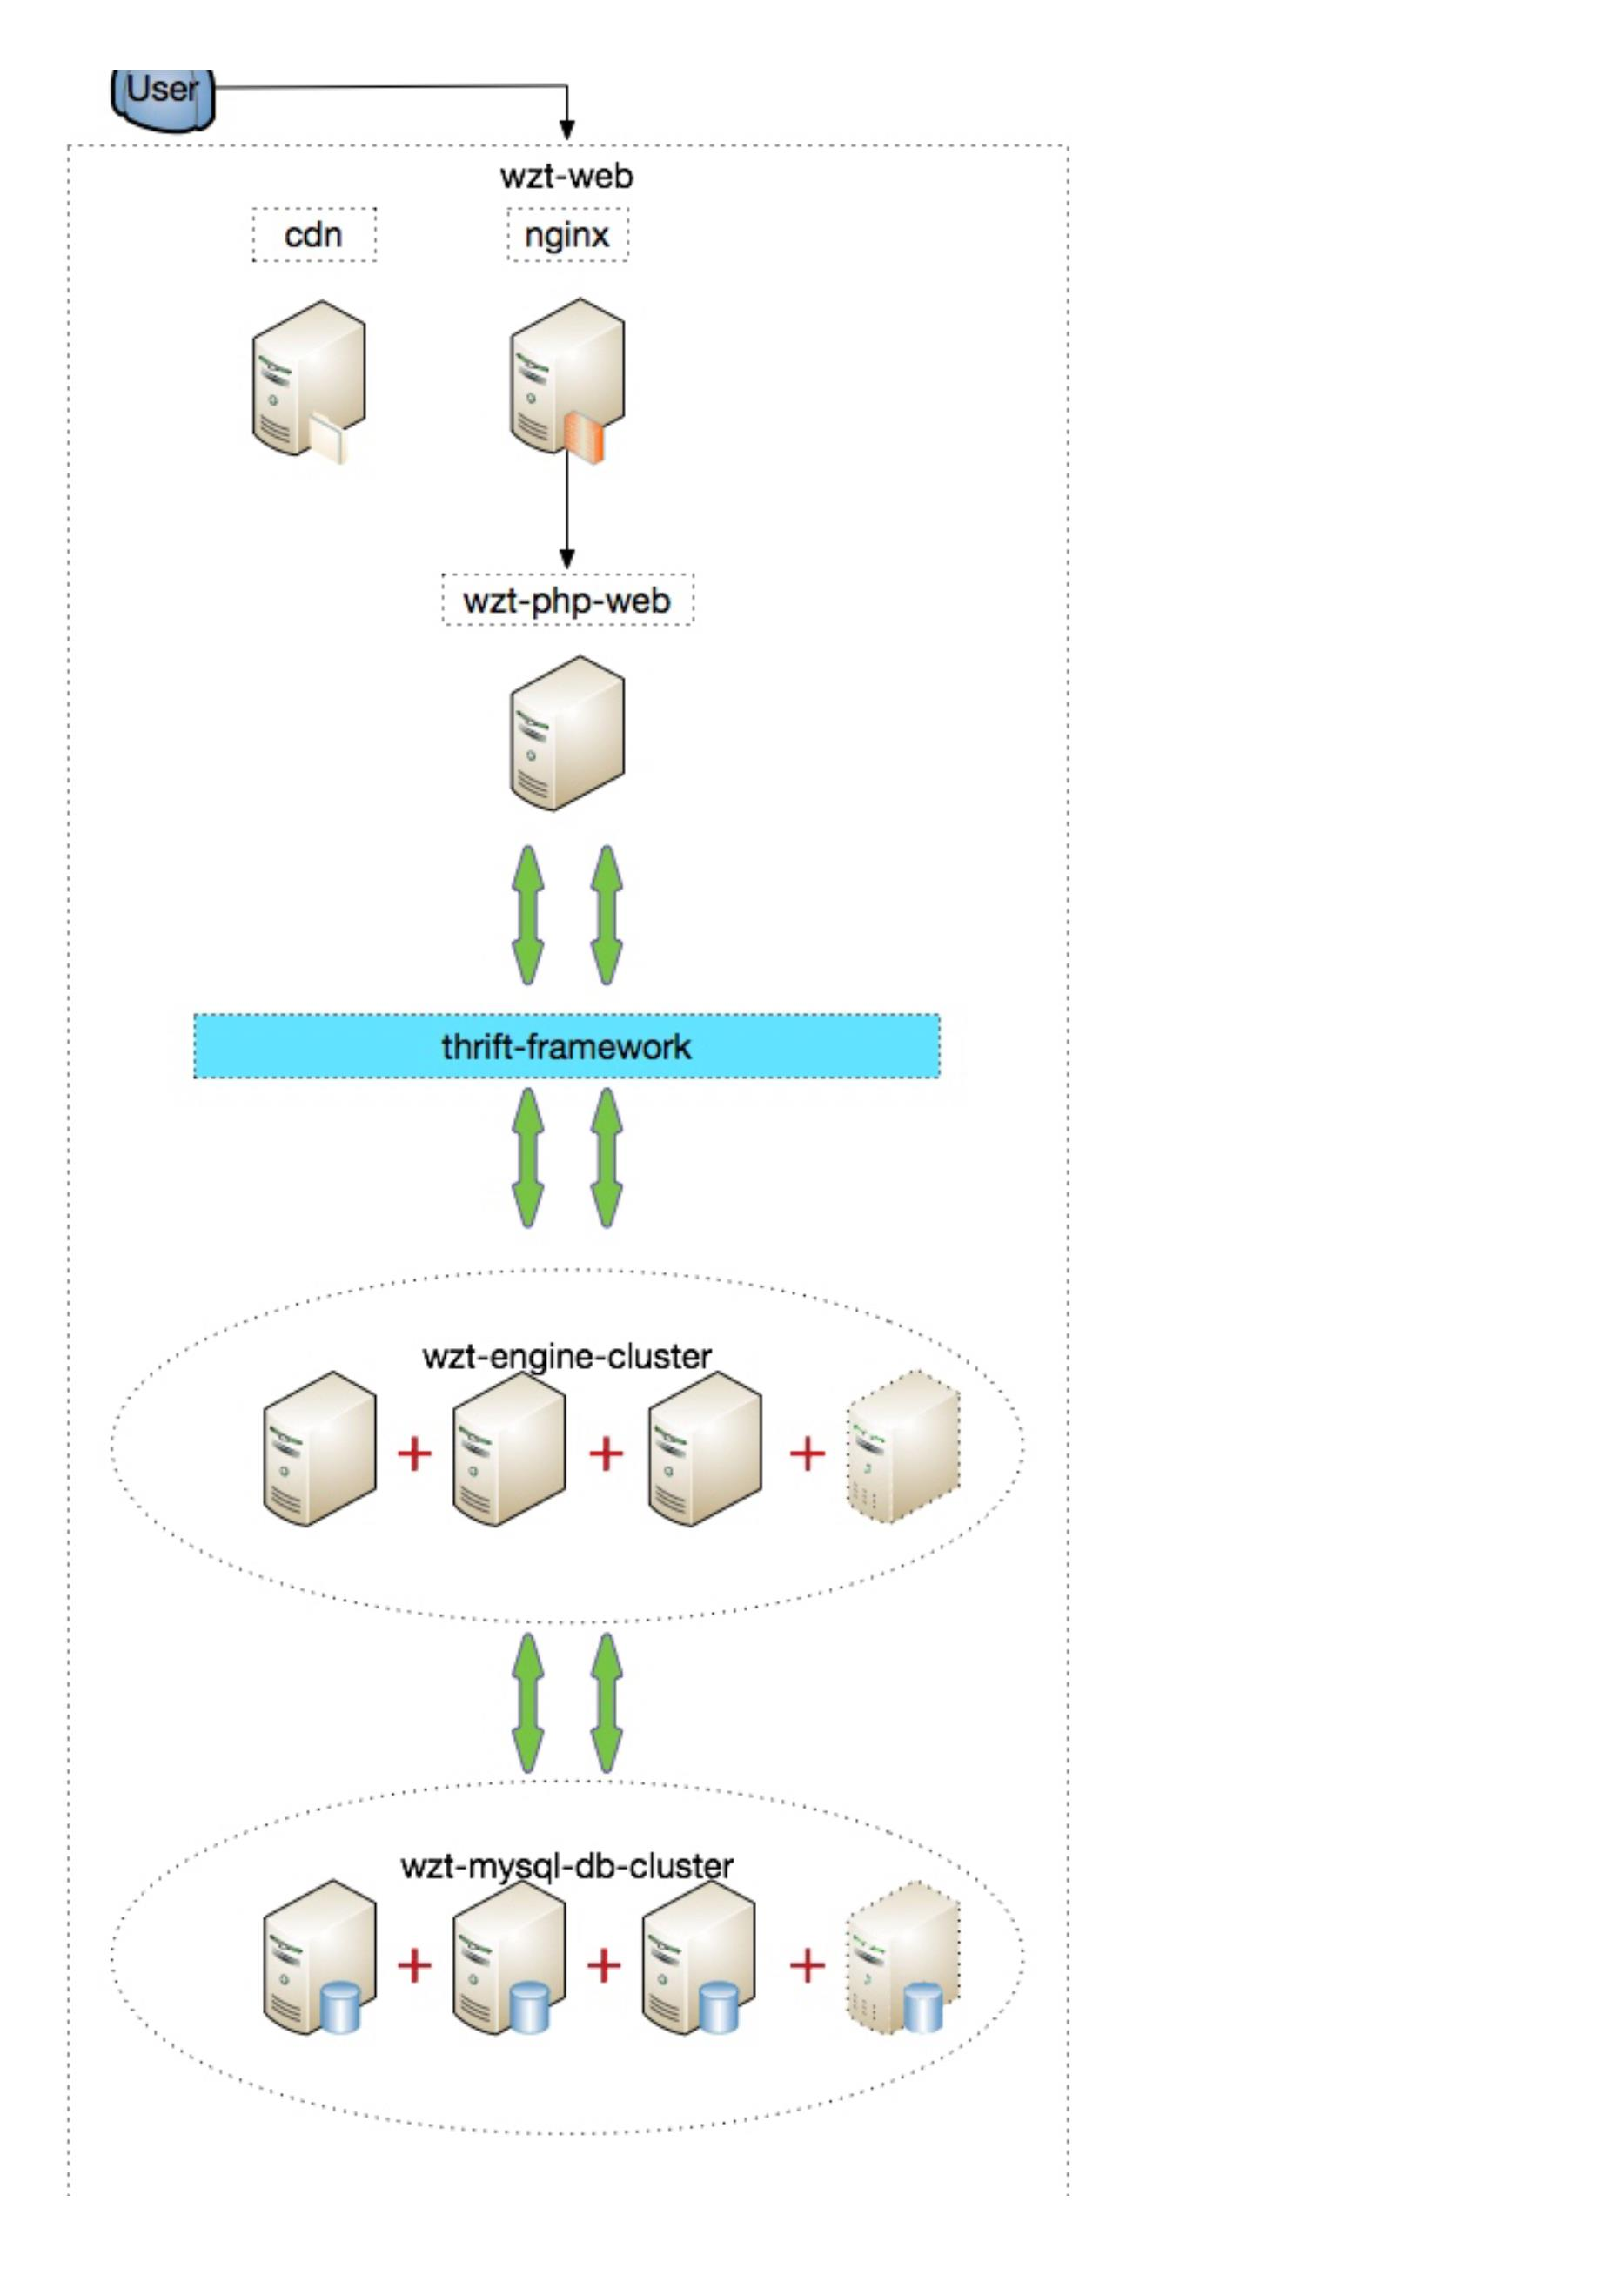

​

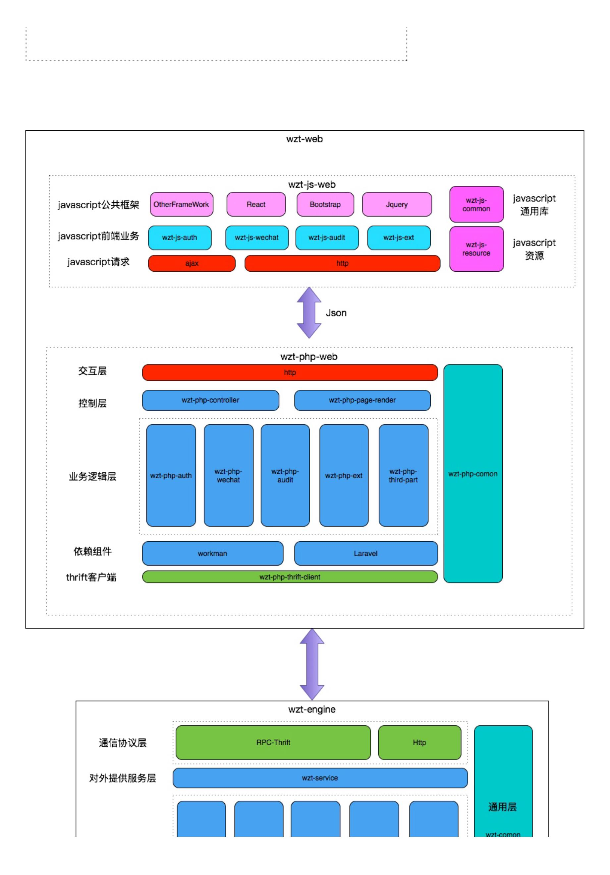

3.2 ຝ຅ࢶ

​

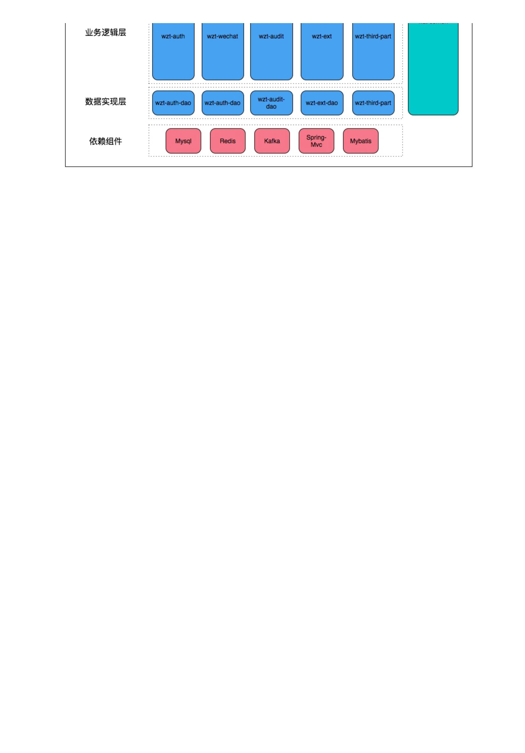

3.3 ᔮᕹԻ԰ොୗ᧔ก

  nginx֢ԅෆӻڹᒒӱۓጱၞᰁݗف҅ࣁᯈᗝԧݻݍդቘጱఘ٭ӥ҅ݢզۖாਖ਼᧗࿢࣐൶ک

wzt-php-web(phpڹᒒӱݗفۓ),ᆐݸwzt-php-web᭗ᬦthriftܐᦓ᧣አߥଫጱचᏐ๐ۓ(๜ᔮᕹ໛

ຝwzt-engine)҅՗ᘒ஑کӱۓጱ॒ቘ̶  ᘍᡤک੒ݸ๗ᔮᕹጱಘ઀௔҅ᔮᕹࣁᵋ፳ӱۓᰁीᳩ

ԏݸ҅ྯӻᜓᅩ᮷஠ᶳํۖாಘ઀ጱᚆێ҅ ӥӞӻᇇ๜ጱᶼᦇ᮱ᗟᕮ຅ইӥ: